INFORMAŢII PERSONALE | Pînzaru Igor
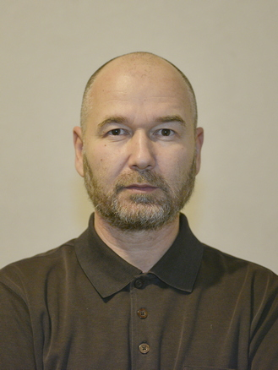 |   Chișinău, MD-2005, Republica Moldova
 |  +37368196286

Igorpinzaru0000@gmail.com

https://www.youtube.com/user/necromanish
 | Sexul Masculin | Data naşterii 20/02/1976 | Naţionalitatea Moldovean

EXPERIENŢA PROFESIONALĂ

20 21 - prezent  2004 - prezent  2015 - 2017  2009 – 2013  2008 - 2009  2005 - 2007 | Cameraman / Editor imagine / Photo editor  Realitatea Group  Cameraman / Editor imagine / Grafica  Freelancer
Promoter / Consultant
S.R.O. “NAZGUL” Ceska, Praha

Proprietar & administrator
Internet Cafe
Pacificator
Misiunea de pacificare din Transnistria
Jurist / Consultant
 | SRL “FLAFI”
2004 - 2005 | Cameraman / Fotograf  Fotosalon “Bliț”
EDUCAŢIE ŞI FORMARE

1998 - 2003  1991 - 1993  1982 - 1991 | Jurist. Drept international  Institutul Nistrean de Economie si Drept  Inginer mecanic  Scoala Profisionala Cuhurestii de Sus
1998 - 2003  1991 - 1993  1982 - 1991 | Scoala medie Sanatauca

COMPETENΤE PERSONALE

Limba(i) maternă(e) | Româna
Alte limbi străine cunoscute | ÎNȚELEGERE |  |  | VORBIRE |  | SCRIERE
Alte limbi străine cunoscute | Ascultare | Citire |  | Participare la conversaţie | Discurs oral
Rusa | C2 | C2 |  | C2 | C2 | C2
Engleza | A2 | A2 | A1 |  | A1 | A1
Niveluri: A1/A2: Utilizator elementar - B1/B2: Utilizator independent - C1/C2: Utilizator experimentat
Cadrul european comun de referinţă pentru limbi străine

Competențe digitale | AUTOEVALUARE
Competențe digitale | Procesarea informaţiei | Comunicare | Creare de conţinut | Securitate | Rezolvarea de probleme
 | Utilizator experimentat | Utilizator experimentat | Utilizator experimentat | Utilizator experimentat | Utilizator experimentat
Niveluri: Utilizator elementar - Utilizator independent - Utilizator experimentat
Competențele digitale - Grilă de auto-evaluare
- Stăpânesc excelent aplicatiile de editare video & photo ( Adobe / Edius... )
- Etitare audio (Adobe Audition, FL Studio, Cubase...)
- Ms office( word, excell, power point etc)
- Sistemele de operare Windows / Mac OS
- HTML/CSS
- ...

Competenţe organizaţionale/manageriale | - lucru în echipă  - Creativitate  - Punctual, responsabil, deschis si comunicabil  - Putere de convingere si inspira incredere  - Urmărirea cunoașterii  - în continuă dezvoltare  - ...

Alte competenţe | - Permis de conducere - A,B  - Instalare, ajustare, deservire sistemelor satelit SAT TV, SAT NET (level pro)  - Instalarea, deservirea retele internet, IPTV  - Instalarea sistemelor de inginerie (alimentare cu energie electrică, supraveghere video)  - Fotograf (pelicula)  - ...

